# Cf从入门到入门第三讲---二段跳，加速跑，小跳、大跳实现

首先打开我们在第一讲中制作的文件

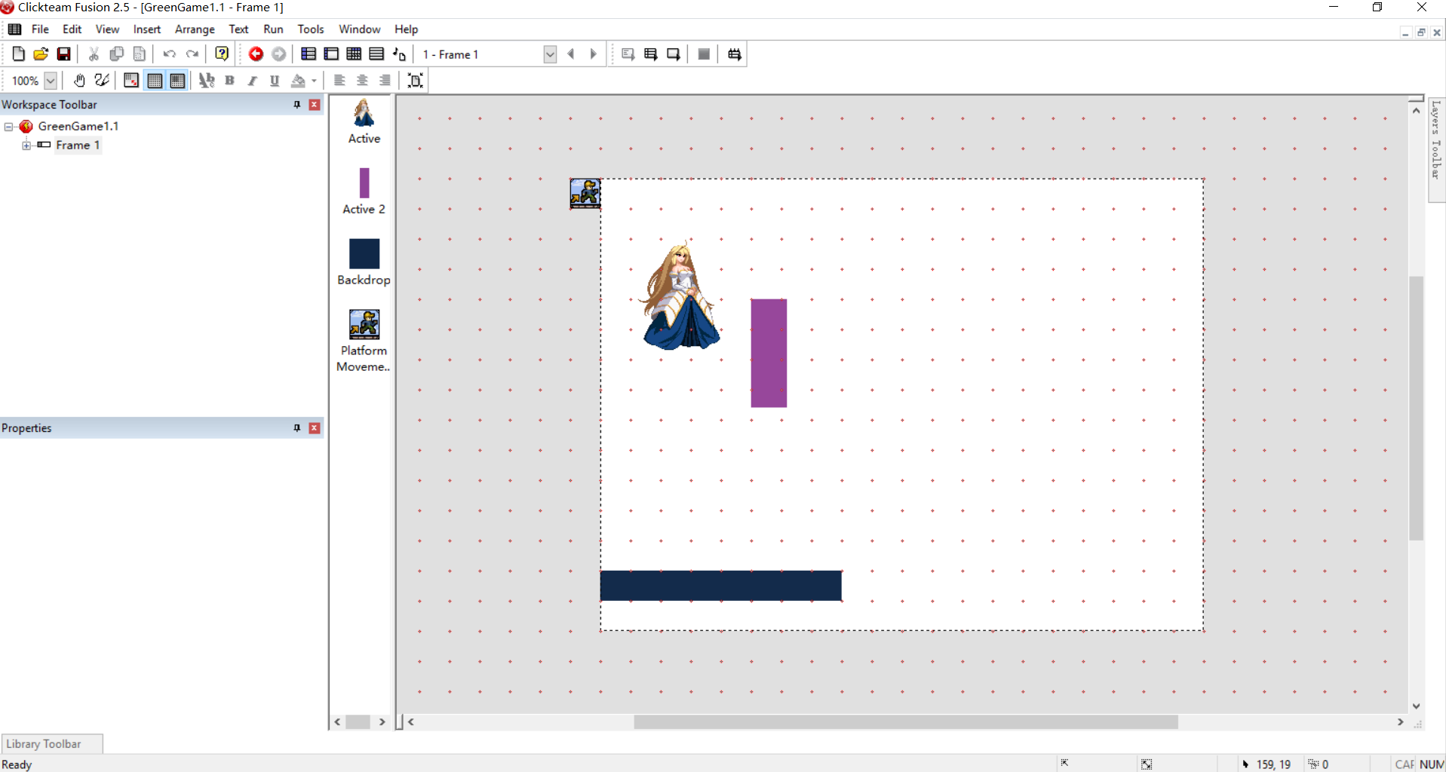

我们在此基础上做修改，来实现各种功能

1.二段跳的实现：

我们先点击一下紫色方块，在右下方properties部分

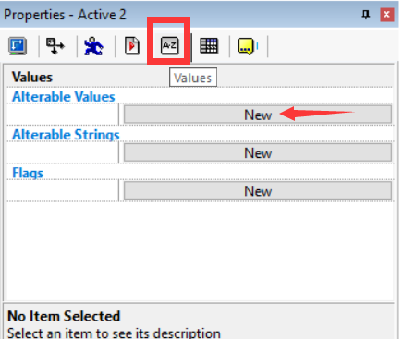新建一个数值

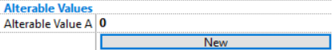

（当然插入一个新Object counter也可以，下面只将用项目的value作演示，因为较常用）

双击Alterable Value A可以对其重命名，我们将其改名为Jump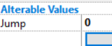

下面进入 事件编辑器

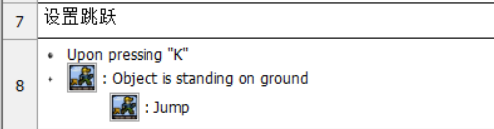

我们主要修改的是这个部分

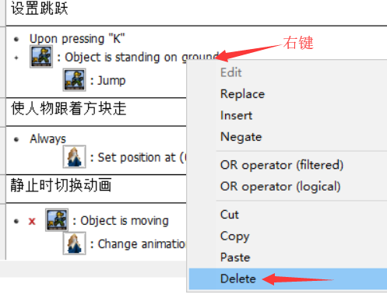

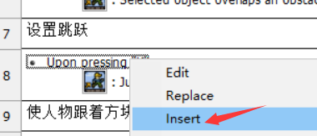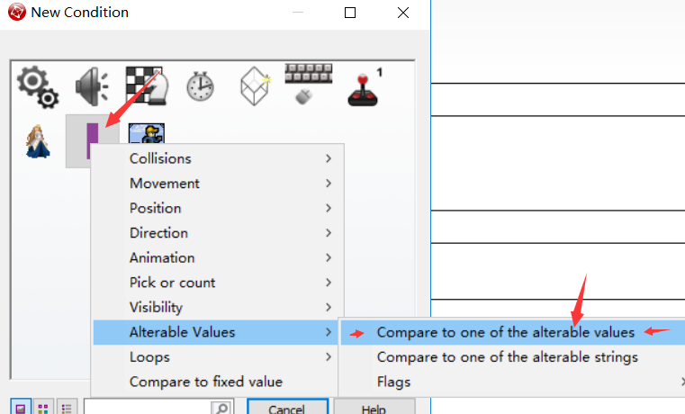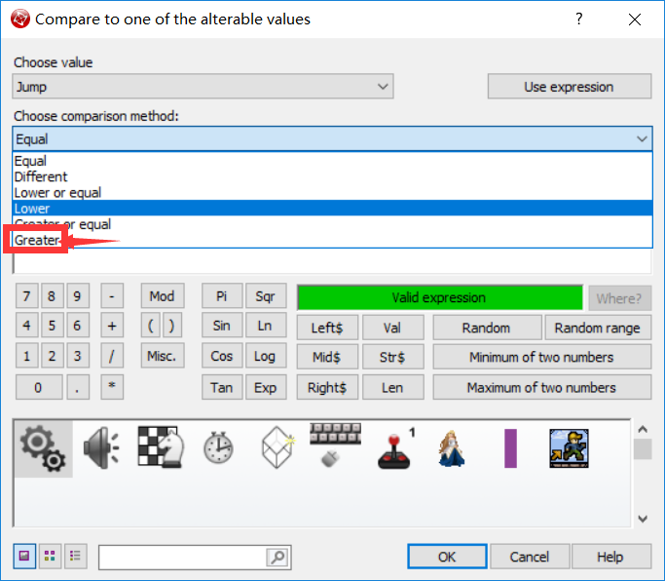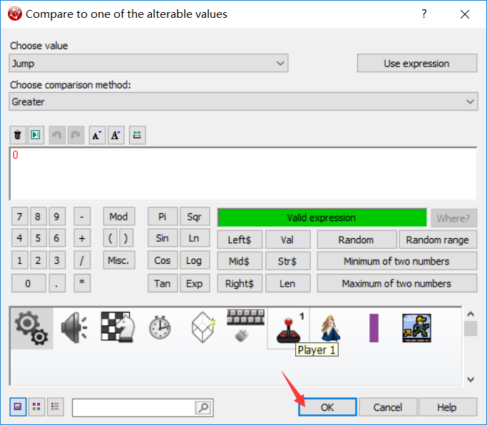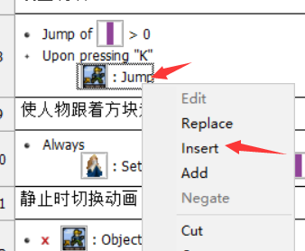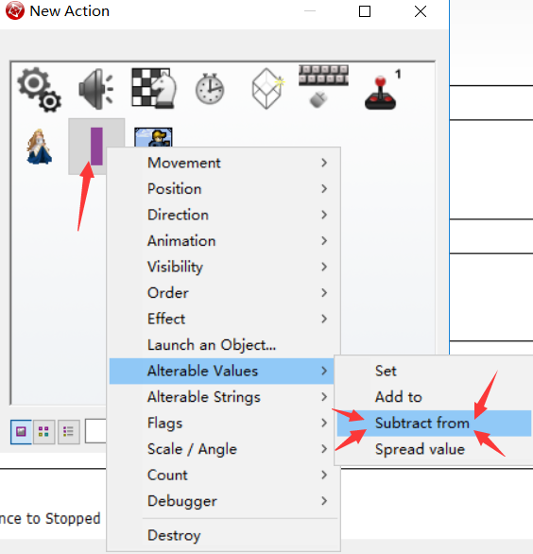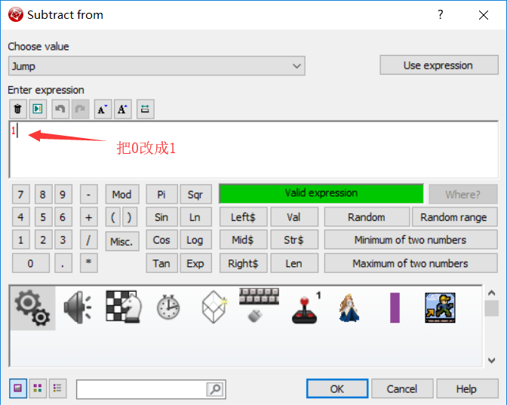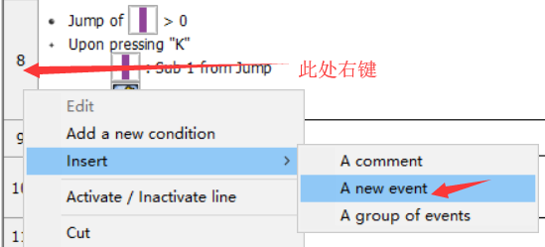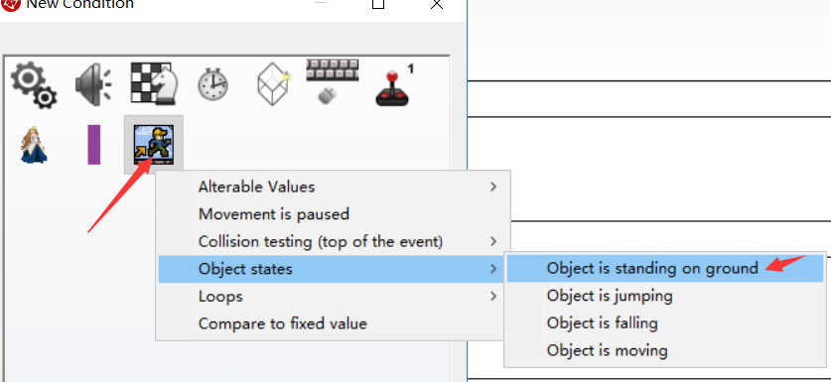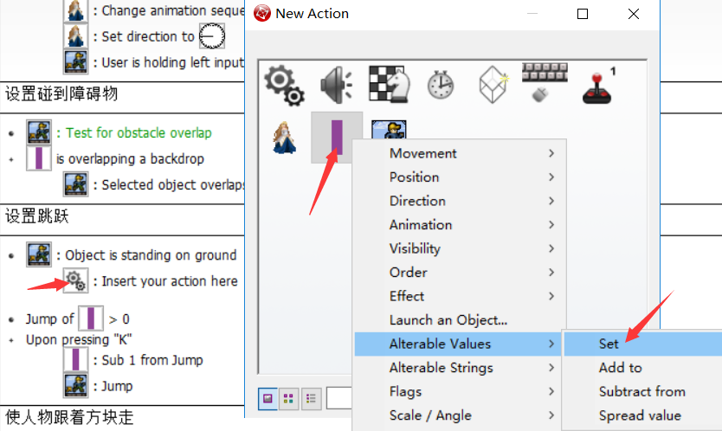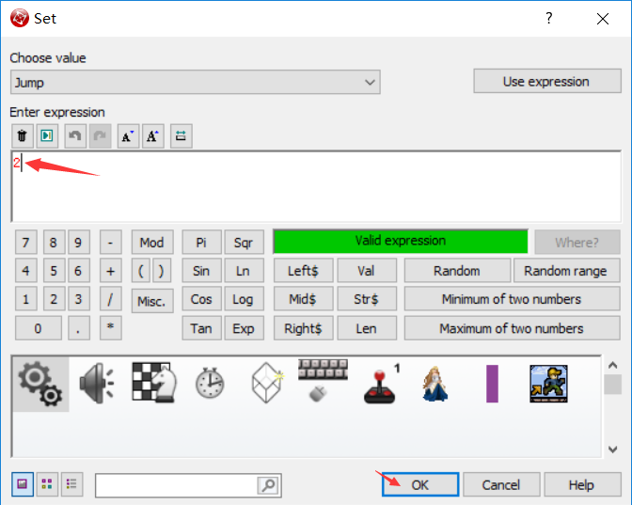

进入调试，发现二段跳已实现吔，若能跳三下或者只能跳一下，请更改“设置跳跃”下的两个事件的顺序

1. 加速跑设置：

首先我们需要一个状态机来判断我们的角色现在的运动状态是处于未加速态还是加速态

进入frame editor点击紫色的方块

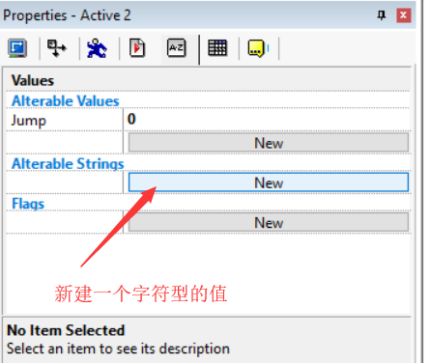

同样双击其，改名为“运动状态”，点击其后面输入框输入“正常”

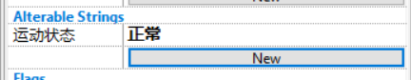

我先导入了一个加速跑时的动画



下面进入event editor list

我们设置按住shift可以加速

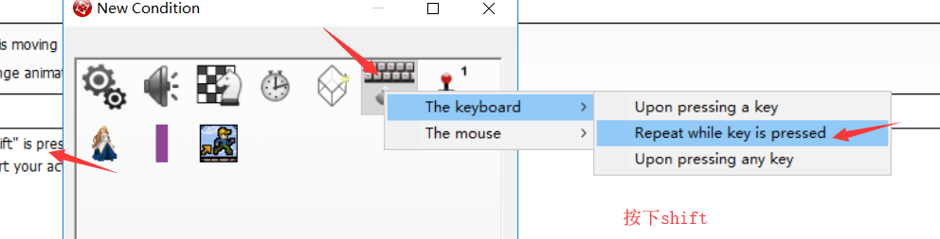

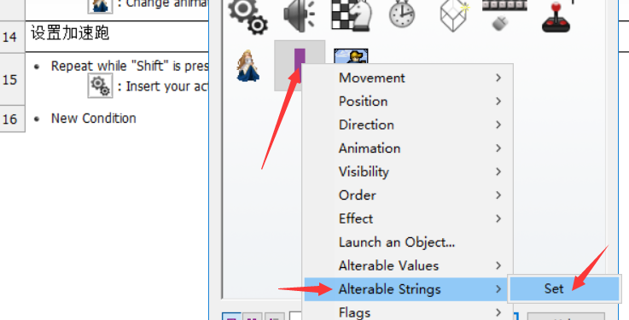

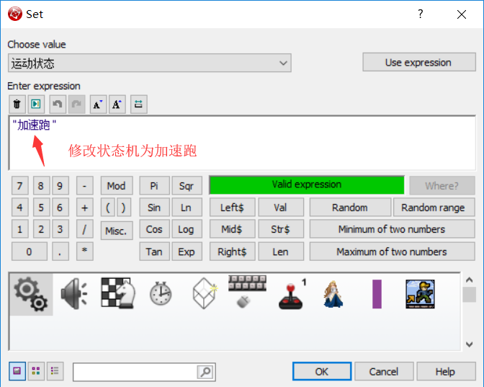

下面设置状态机为加速跑时的结果

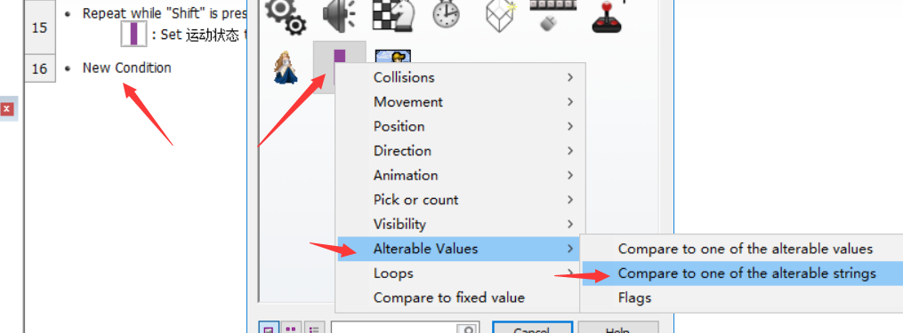

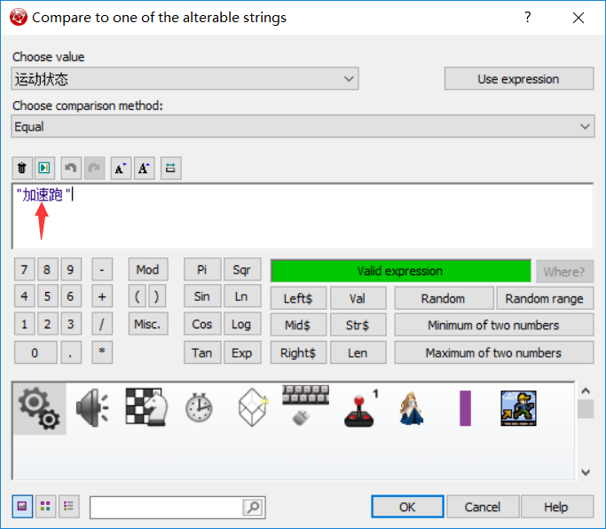

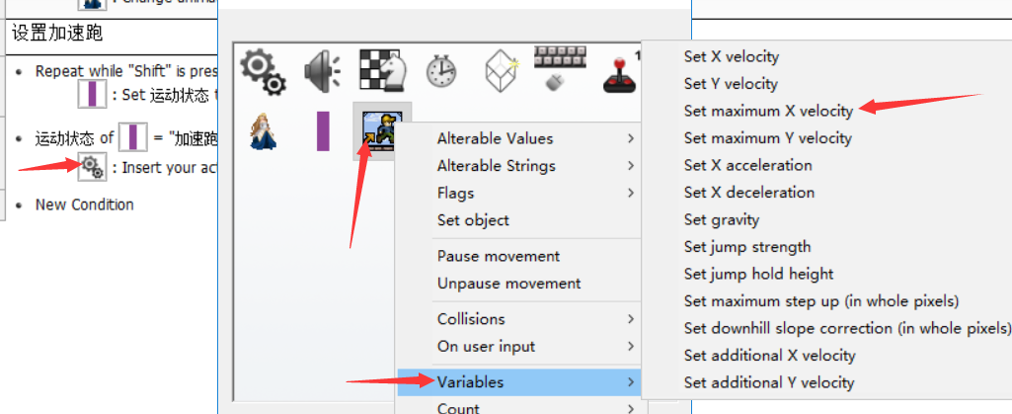

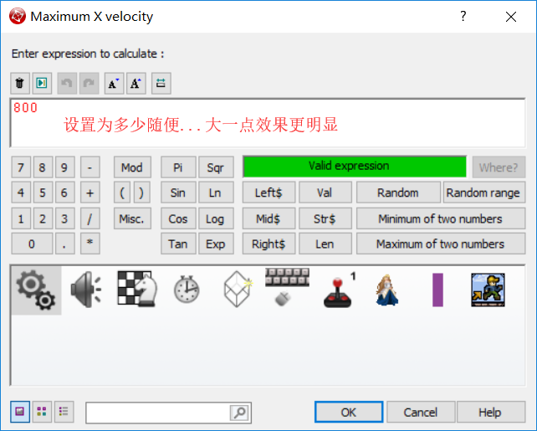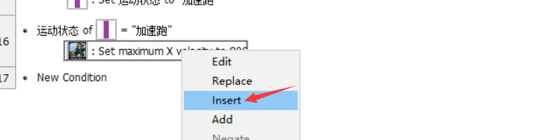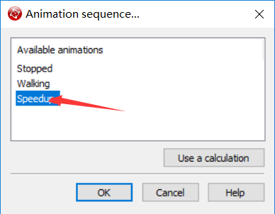

同时，我们不按“shift”的时候应该让状态机变回“正常”

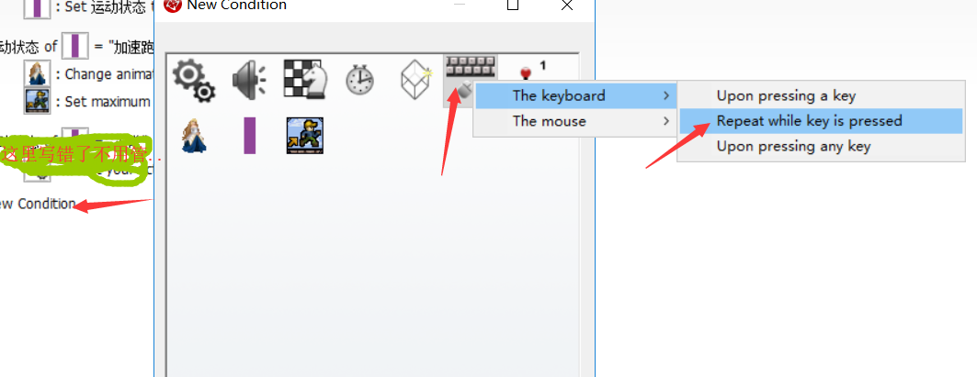

按 shift

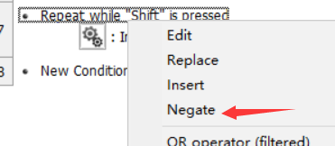

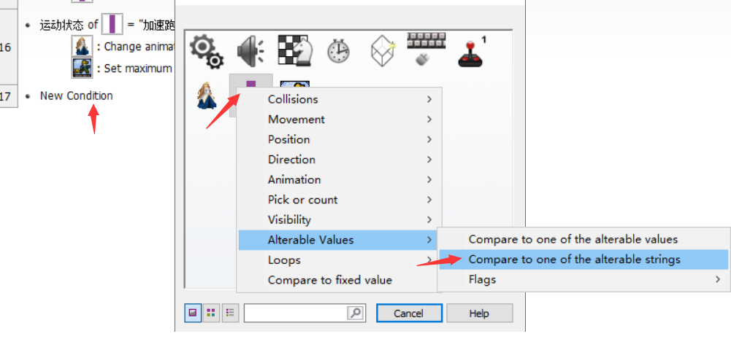

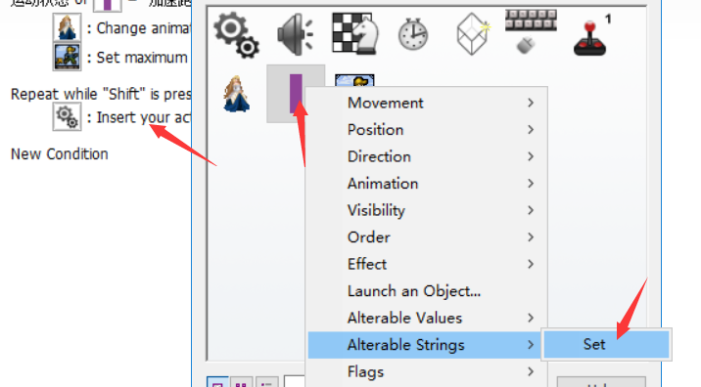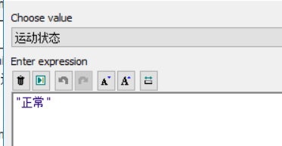

在正常状态下，X方向最大速度变回原来的数值

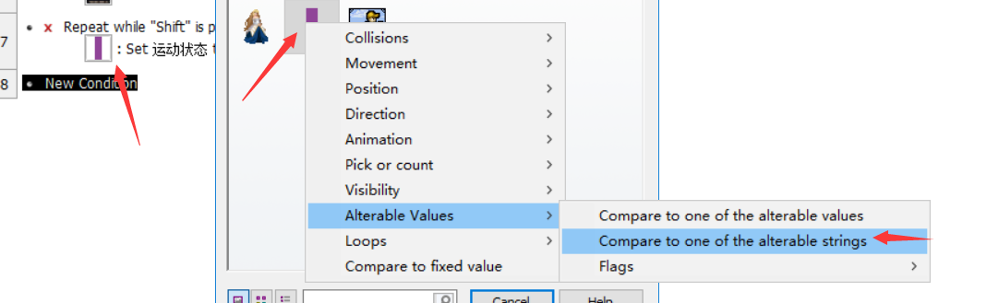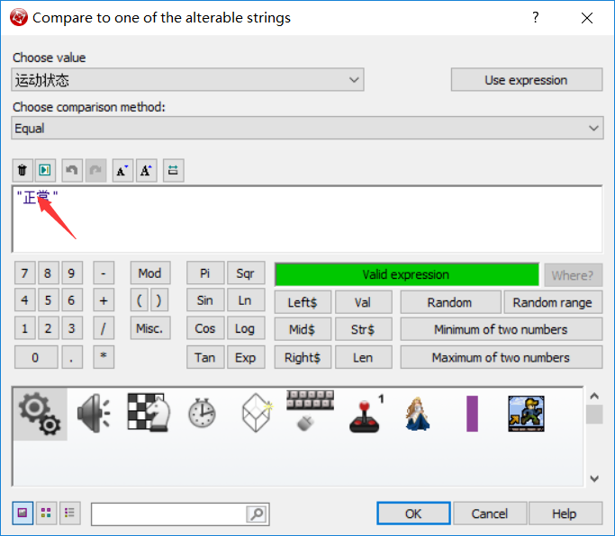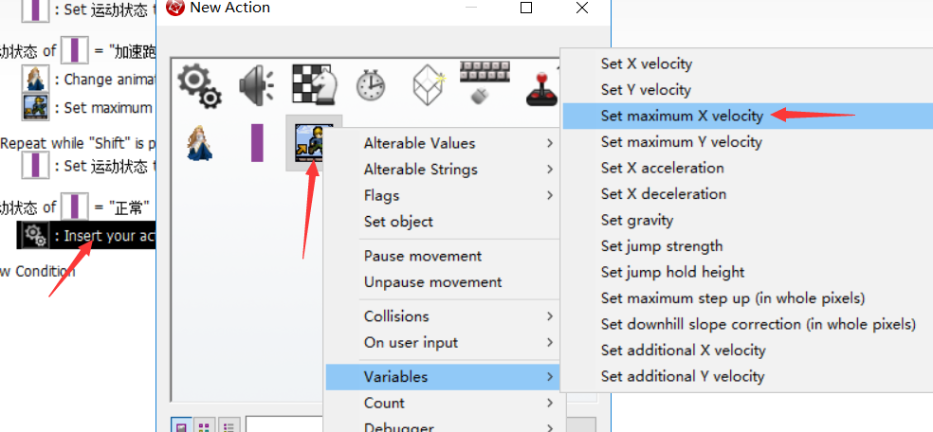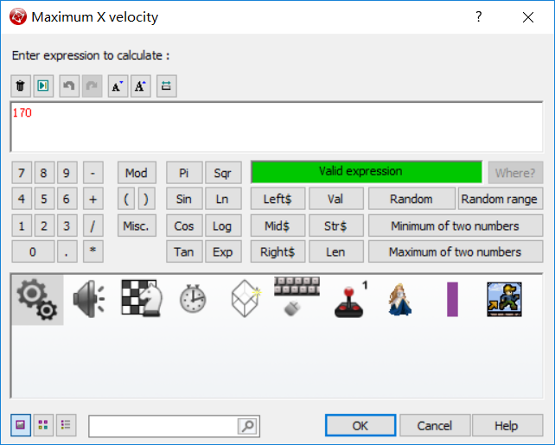

进行调试，发现按住shift的时候图片动画不动，这是为什么？？

因为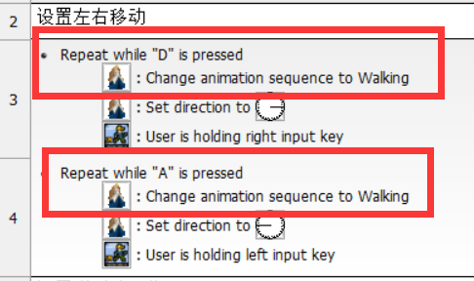

所以speedup动画只能播放到第一帧

如何修改呢？首先删除Change animation sequence to Walking这一结果，我们用另外的一些条件来得到变化动画的结果

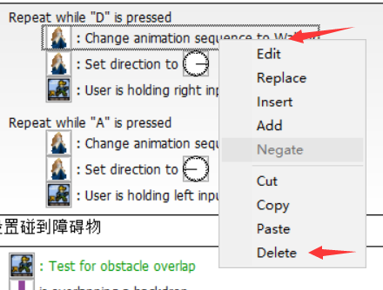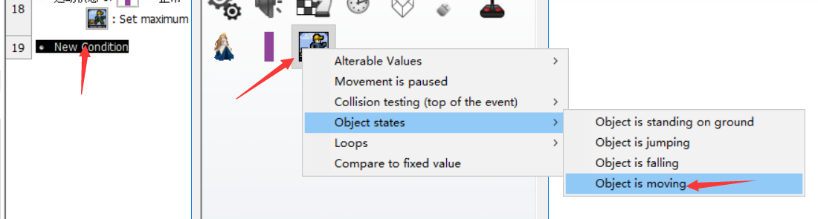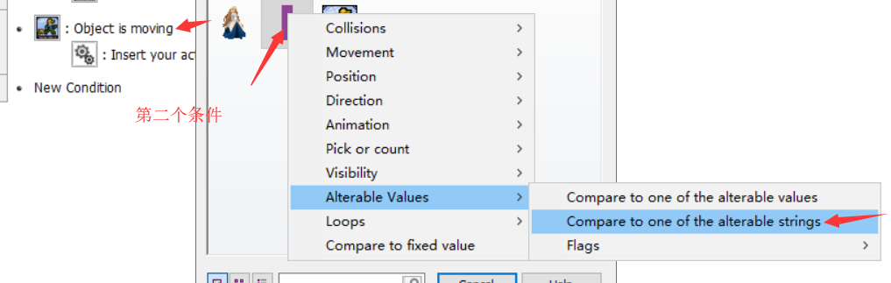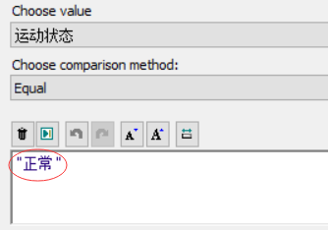

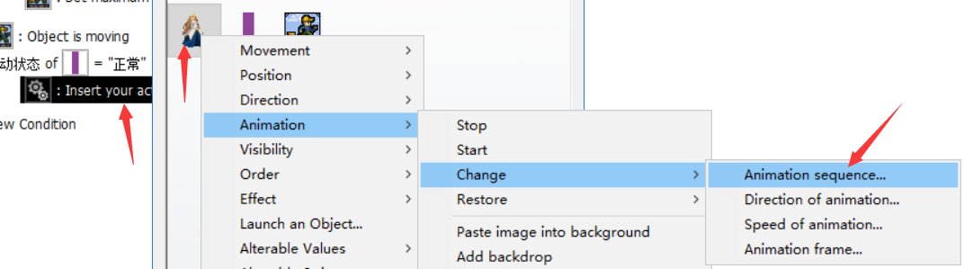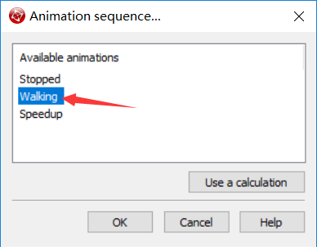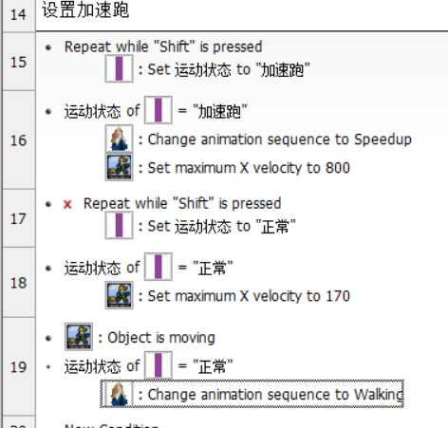

调试后发现BUG已解决

*/在状态机的判断中，用字符做状态机虽然简单、直观，但过多的使用字符类的运算有可能会影响整个程序的性能，所以在不要求太高可读性时建议使用数字做状态机/*

1. 设置“大跳”（即按住跳跃键比按一下跳跃键能跳的更高）

其实就是利用了一下“Jump hold strenth”

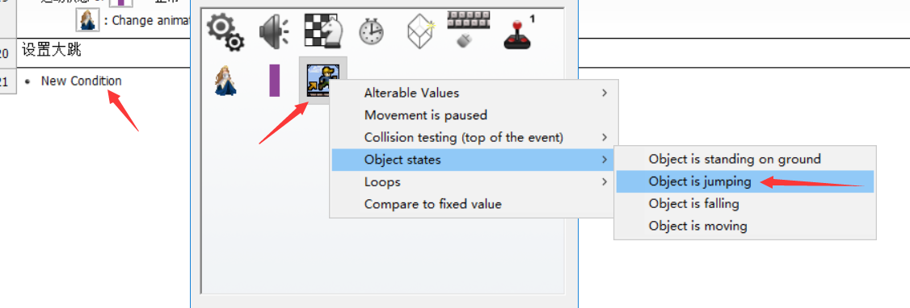

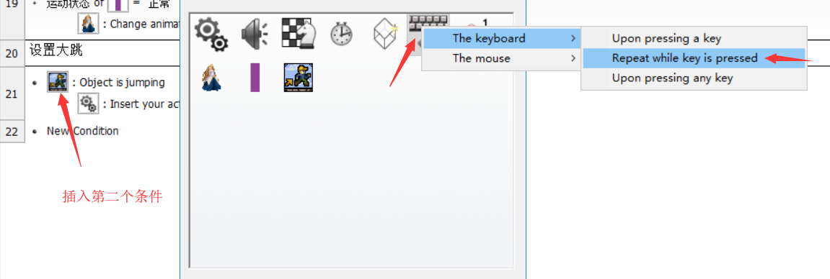

按下你设置的跳跃键（我这里用的是K键）

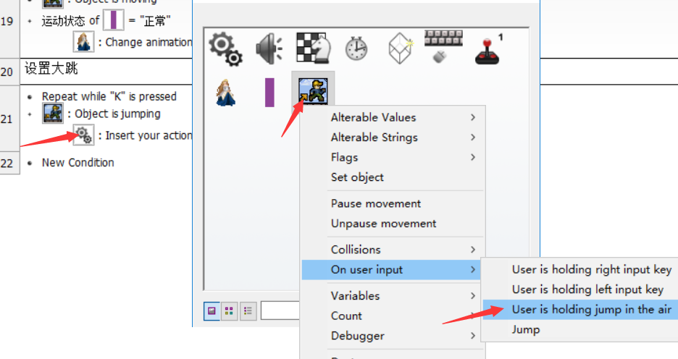

如果觉得效果不明显，可以双击platform movement object修改其中的Jump hold strenth为一更大数值